# 升力体参数化建模/网格自动生成工具使用说明

## 基本原理

为了满足工程实际需求，需要构造一种满足以下要求的参数化建模工具。

1. 拓扑与原基准模型基本一致；
2. 满足容积约束，满足装载空间指标；
3. 设计空间应尽量覆盖原始基准模型，尤其是起落架舱部分可以做到建模过程中尽量与原模型吻合；
4. 设计变量应具有代表性，同时满足高超声速飞行器设计中的特殊要求；
5. 各部件之间过渡光滑
6. 具有较高自由度，便于进行二次开发。

基于上述要求，课题组使用空间坐标插值的方法分块构造简单曲面网格，然后将多块曲面拼接得到复杂飞行器外形。具体原理如下

第一步：将复杂飞行器曲面外形分解成多块简单曲面，对于每块曲面根据边界过渡要求（一阶连续/二阶连续）指定边界曲线函数，如下图中四条彩色边界所示。然后在曲面内部通过边界插值得到网格点坐标。

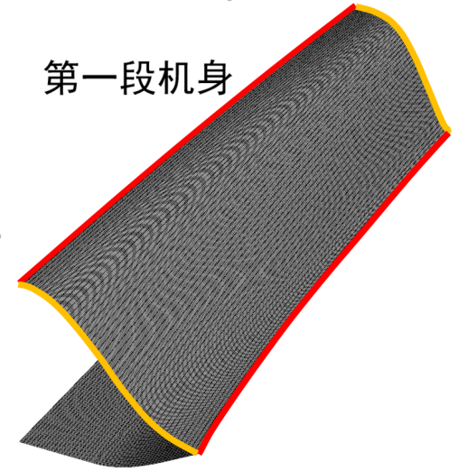

图1.1 简单曲面建模原理

第二步：曲面网格文件格式为.grd格式，将其转化为.igs格式，将多块简单曲面拼接得到最终飞行器外形。

|  |  |
| --- | --- |
|  |  |

图1.2 分块曲面建模和格式转换

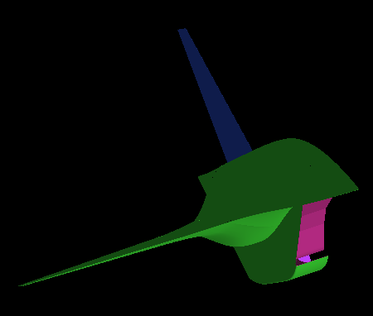

图1.3 在icem中拼接构造最终复杂曲面外形

另外可以通过和乘波体造型工具结合，将前体从升力体构型转变为乘波体构型，具有更好的升阻比潜力和来流预压缩性能。下图中左图为乘波体前体的机身，右侧为常规升力体机身。

|  |  |
| --- | --- |
|  |  |

图1.5 乘波体前体和常规升力体前体对比

|  |
| --- |
|  |
|  |

图1.6 乘波体前体和常规升力体前体对比（上：乘波体前体，下：升力体前体）

由上两个对比可以看出常规升力体前体在空间上具有较大优势，即更饱满，且长度不受宽度限制。

## 使用说明

升力体前体机身构型建模参数设置文件：inputHA.txt。内容如下，主要包含8个变量，各变量物理含义如下所示。

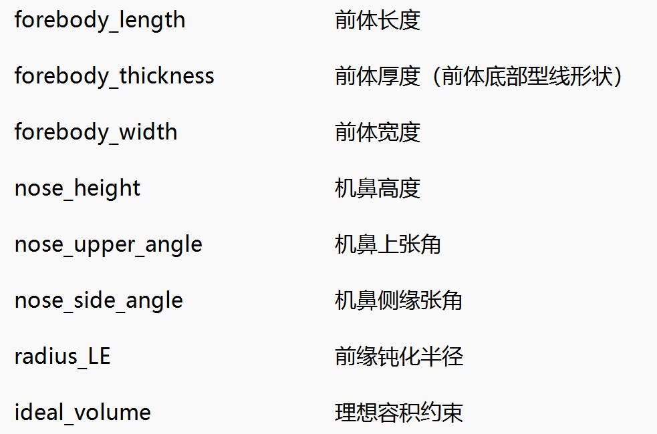

图3.3 主要设计变量名称和物理含义

下面通过示意图说明其中主要几何参数意义：

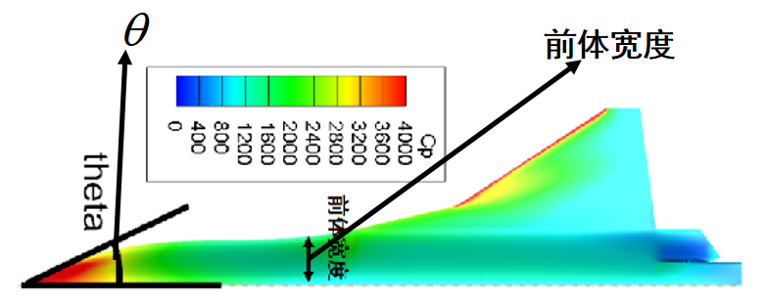

图3.4 机鼻侧缘张角和前体宽度

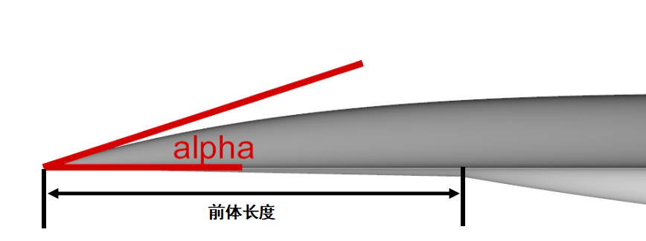

图3.5 机鼻上张角和前体长度

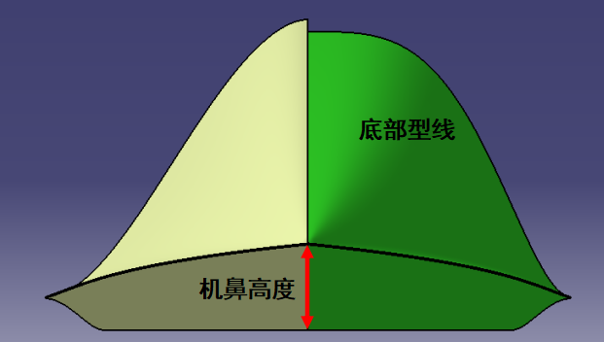

图3.4 机鼻高度和前体“厚度”（底部型线形状）

另外对于高超声速飞行器设计，一般需要根据热防护需求进行前缘钝化，本工具可以给定前缘钝化半径radius_LE，默认值0.8通常是比较合理的，不推荐超过2.72的前缘半径。

对于工程设计实际的装填容积要求，本工具可以给定容积约束ideal_volume。默认值21.542为原始基准模型的装载容积，不推荐容积更改太大以提高建模鲁棒性。

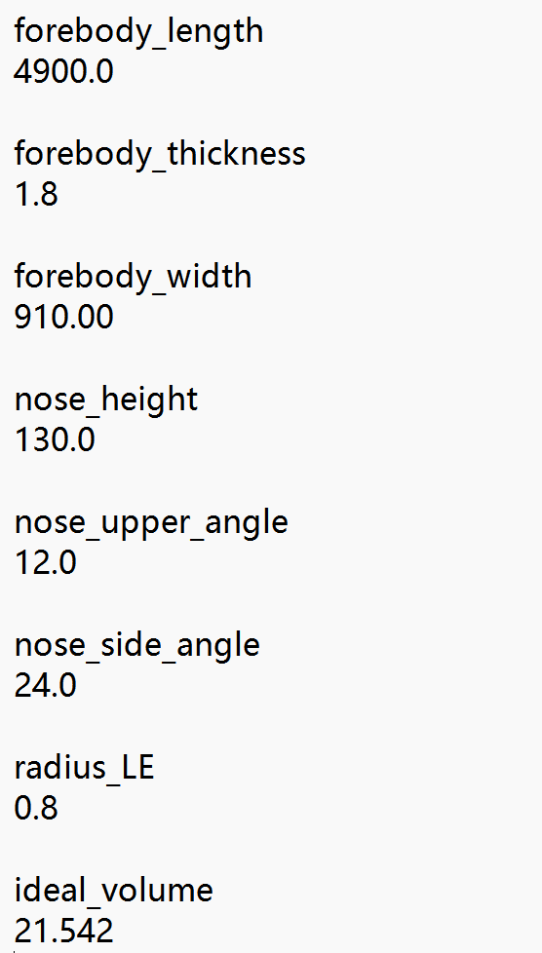

图3.4 inputHA.txt文件内容和默认参数值

input目录下中的输入文件inputW.txt内容和参数含义和inputHA.txt大同小异，变量名和默认值都未做修改但减少了几个设计变量。（乘波体前体几何生成后就不再修改）

另外还有乘波体的建模参数设置文件input_wave.txt，Ma_w0.txt和upline.dat为乘波体建模所需的参数，分别给定：底部激波型线形状、设计Ma数、锥形流激波角、上表面型线形状。即给定下图中的蓝线、红线即可通过流线追踪获得下表面型线（绿色）。



图3.5 乘波体底面型线示意图

## 效果演示

根据之前的说明，我们希望开发的造型工具能建造拓扑和原始模型基本一致的数模，并且参数化建模空间能够尽量覆盖原始基准模型。下图为参数化建模结果和原始模型拓扑对比。

|  |  |
| --- | --- |
|  |  |

图4.5 参数化建模结果和原始模型拓扑对比

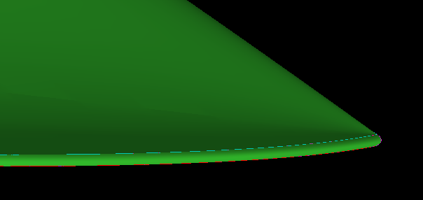

图4.5 前缘钝化示意图

机身建模过程中有时给定外机翼和动力系统作为约束输入，所以本工具可以输入外机翼和动力系统约束并做到不同部件之间光滑拼接。

|  |  |  |
| --- | --- | --- |
|  |  |  |

图4.5 外机翼和动力系统约束部分和参数化建模部分示意图

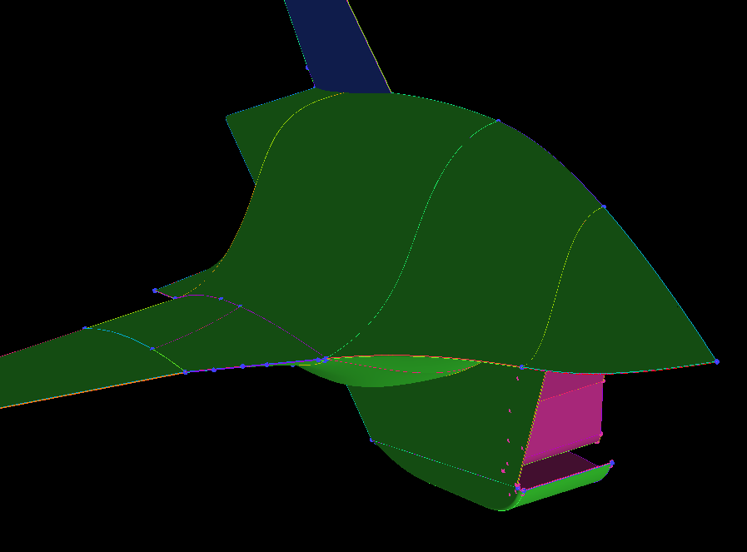

图4.5 与外机翼光滑过渡，各部分曲面光滑过渡

另外在机身建模过程中，起落架舱也常常约束较为严格，本工具可以实现在参数化建造所有曲面（包括起落架舱）的过程中尽量贴合原起落架舱，下图中黄色部分为原始模型起落架舱，绿色部分为参数化建造的曲面外形，可以看到两者基本吻合。

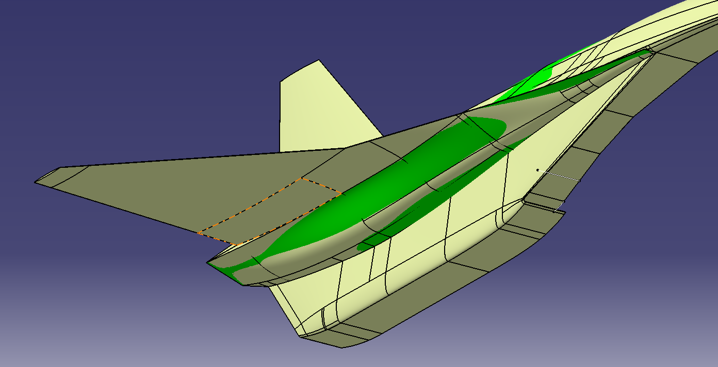

图4.5 起落架舱约束

下图给出对参数化建模结果进行仿真的计算云图。

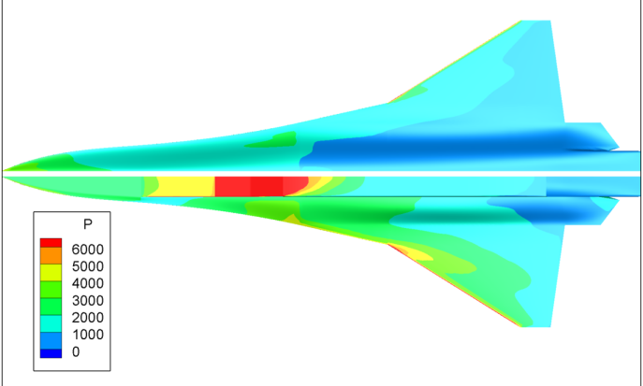

图4.5 参数化建模机身M7仿真结果

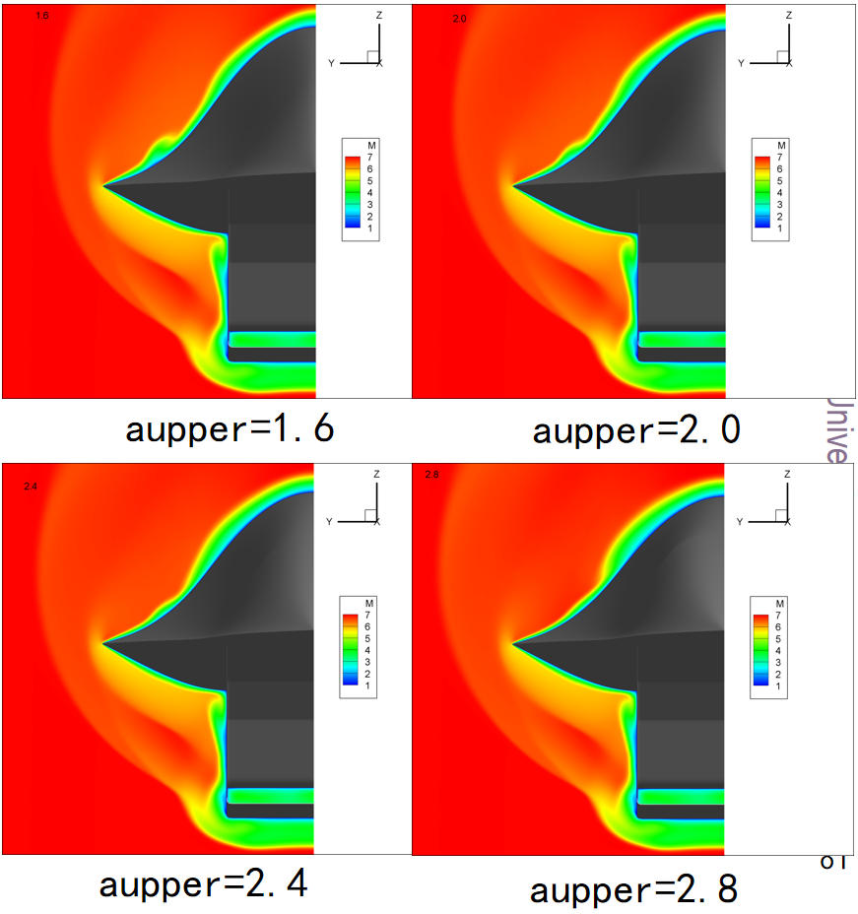

图4.5 不同“厚度”前体机身计算结果

下图为乘波体前体机身建模结果的仿真云图，可以观察到其侧缘乘波特性良好。

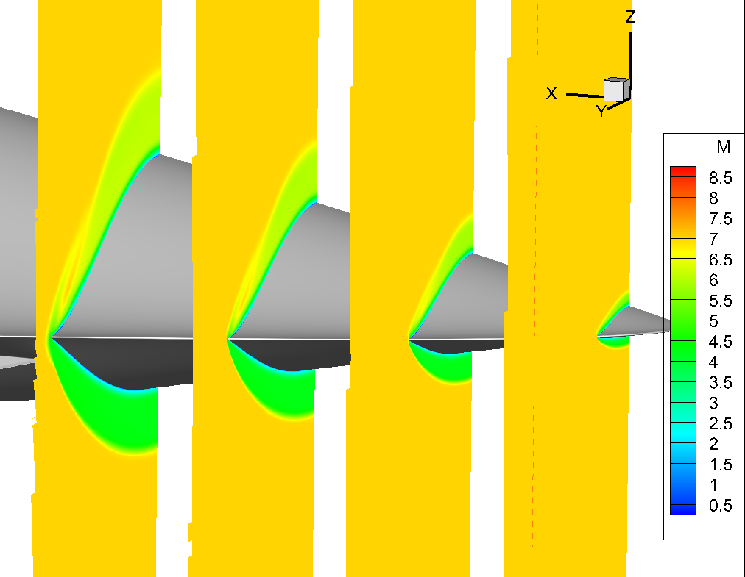

图4.5 乘波体前体乘波特性